FACULDADE DE SAÚDE PÚBLICA
PROGRAMA DE PÓS-GRADUAÇÃO EM SAÚDE PÚBLICA
DISCIPLINAS PSP 5122 HEP0179 - 2021
EXERCÍCIO - AULA 3 - GABARITO
Faça o que está sendo pedido nas questões abaixo. Responda as questões em um documento salvo em *.doc ou *.pdf e anexe-o no espaço reservado para isso na aula correspondente no E-Disciplinas. Faça isso no prazo máximo de uma semana (esta data está informada no site da disciplina), identificando o documento com o seu nome e o número do exercício.
Questão: Elaborar um mapa temático da taxa de internação hospitalar por estado (UF) do Brasil no ano 2013. Lembre-se que a figura final deve conter todos os elementos cartográficos (mapa, legenda, título, símbolo do Norte e grade ou escala).
RESOLUÇÃO
1 - Acesse o site da disciplina http://disciplinas.stoa.usp.br/course/view.php?id=4573 e faça download do arquivo compactado denominado “Bancos de Dados para Exercício da Aula 3”. Essa pasta contém o mapa do Brasil e um arquivo em *.csv com as taxas de internação hospitalar por Unidade da Federação.
2 - Abra o mapa do Brasil no QGIS e importe a tabela com as internações por UF.
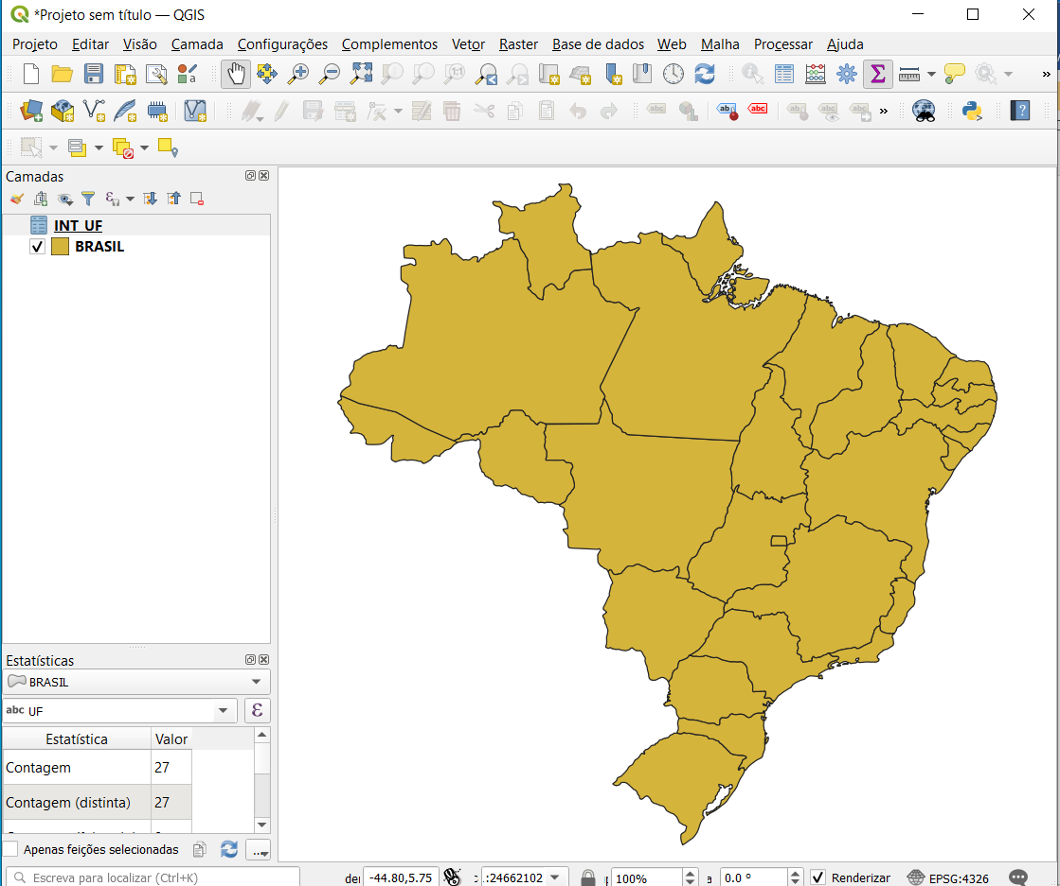

3 - Faça a União da tabela das taxas de internação com o mapa do Brasil.
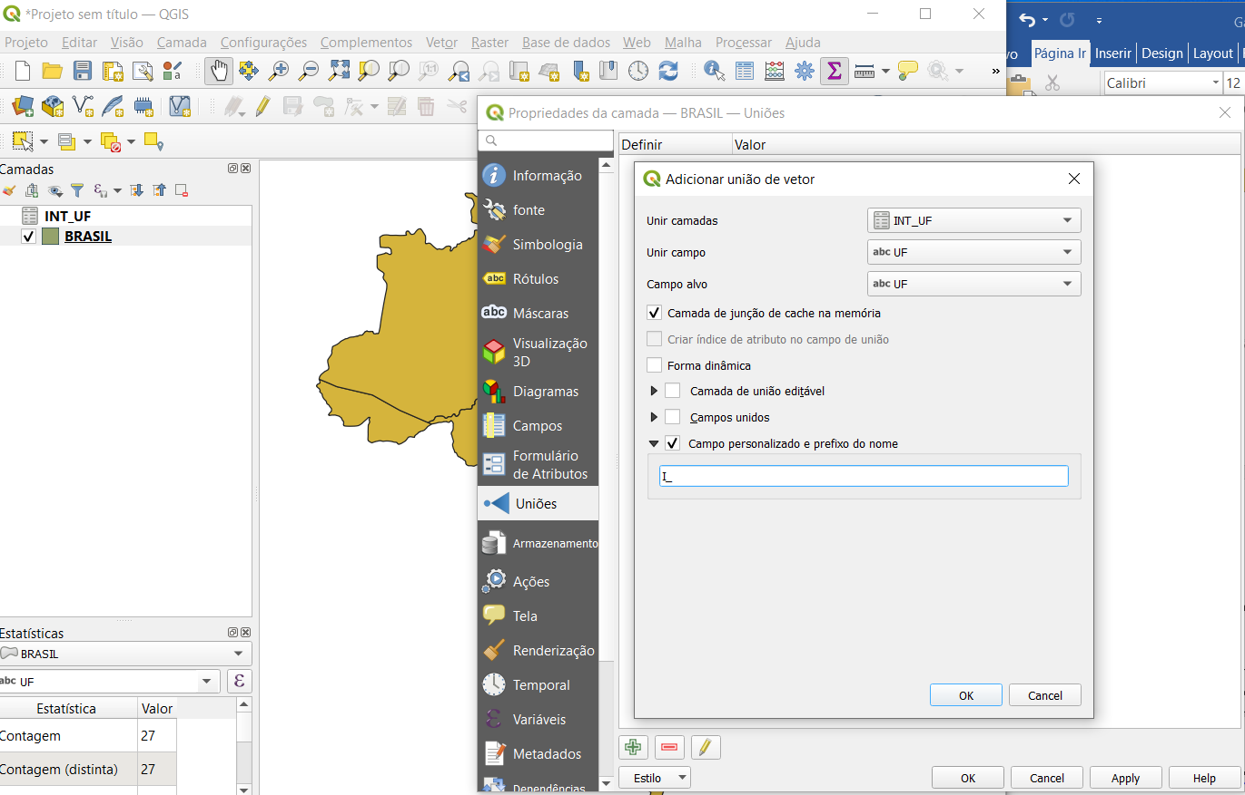
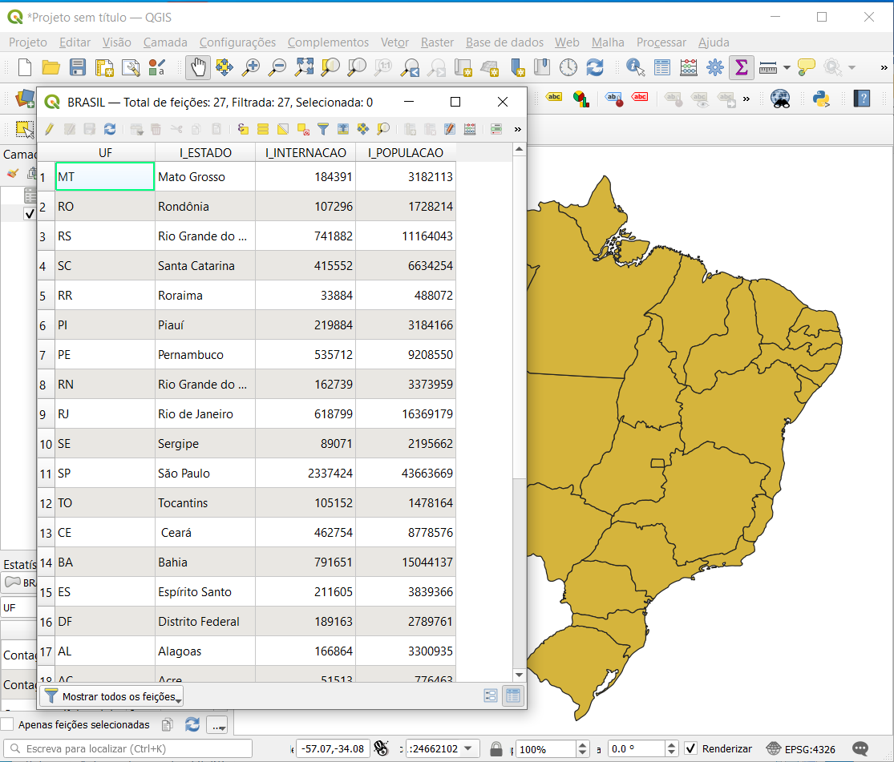
4 – Salve um novo shape como o nome Brasil_int para salvar a junção dos dois arquivos.
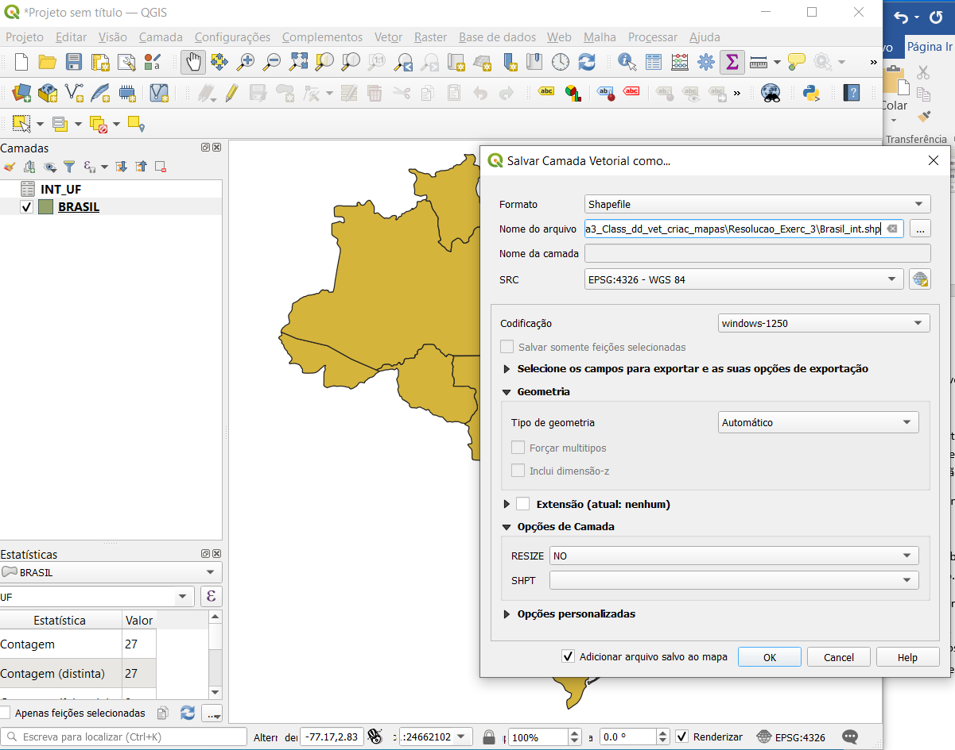
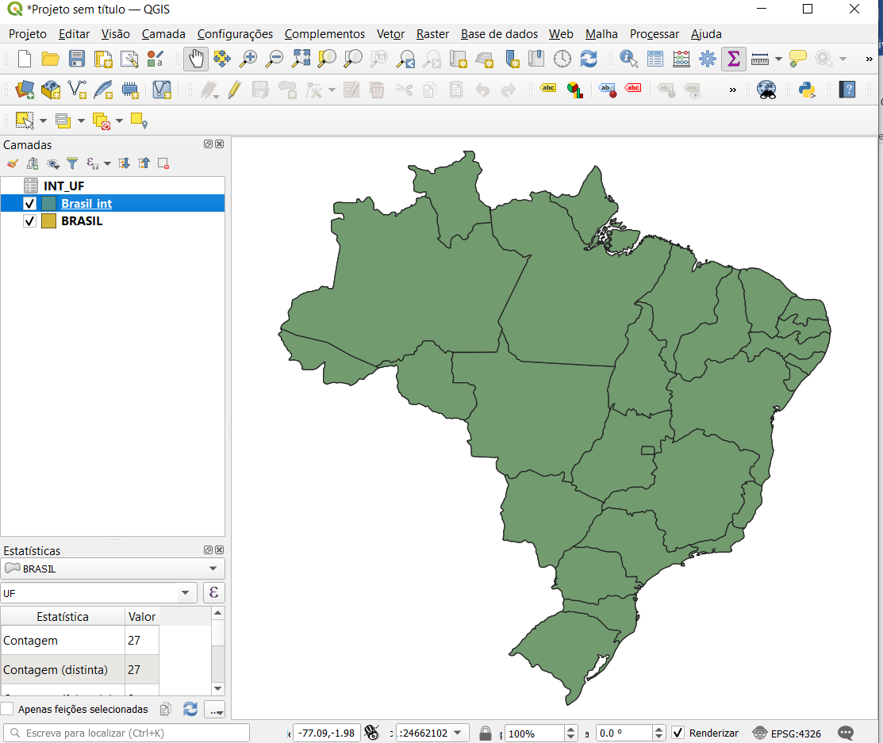
5 - Na tabela de atributos de Brasil_int, adicione uma nova coluna para o cálculo da taxa de internação. Nomeie a coluna de TAXA_INTER, em ‘Tipo’ selecione: número decimal (real), ‘Largura’ = 10 e ‘Precisão’ = 2, e calcule a taxa de internação.
Fórmula para a calculadora de campo:
"I_INTERNAC" * 1000.0 / "I_POPULACA"
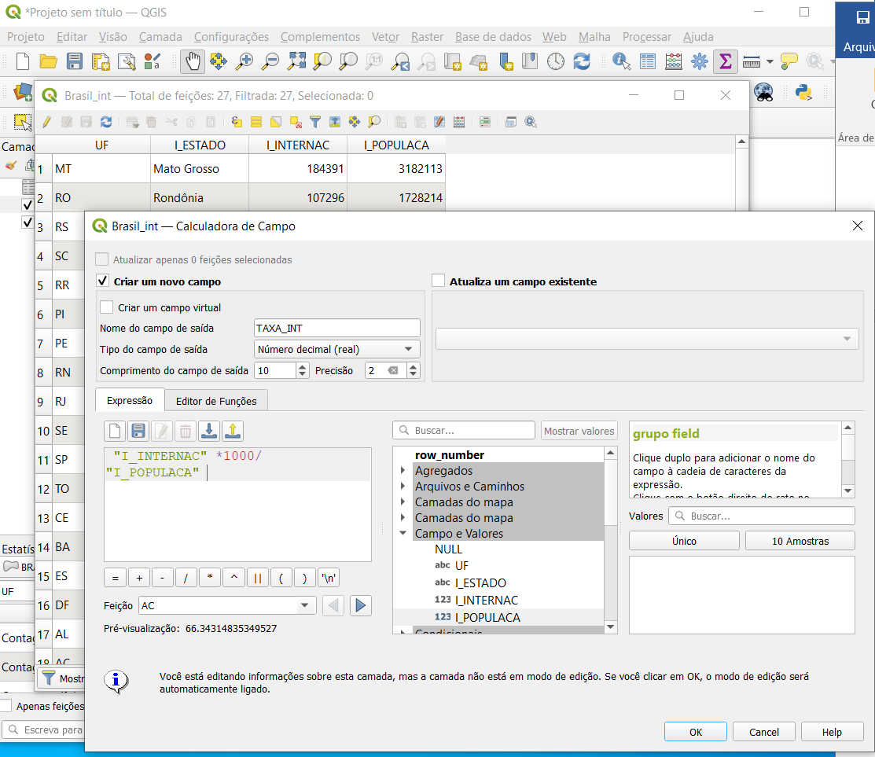
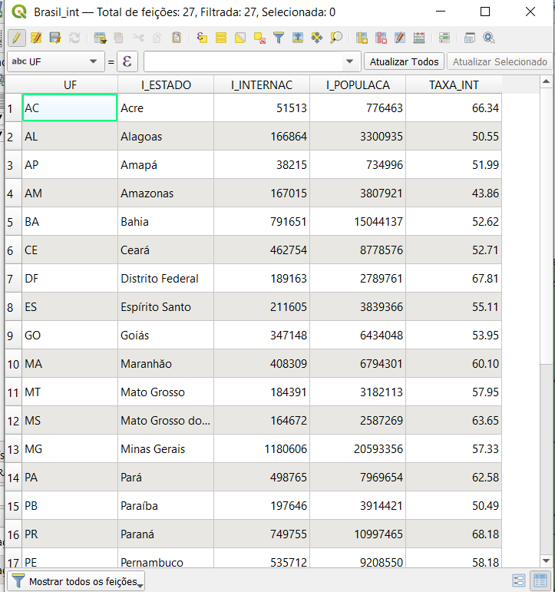
6 - Em Propriedades e Rótulo, torne visível o rótulo com os nomes das UF. A formatação do rótulo fica a seu critério.
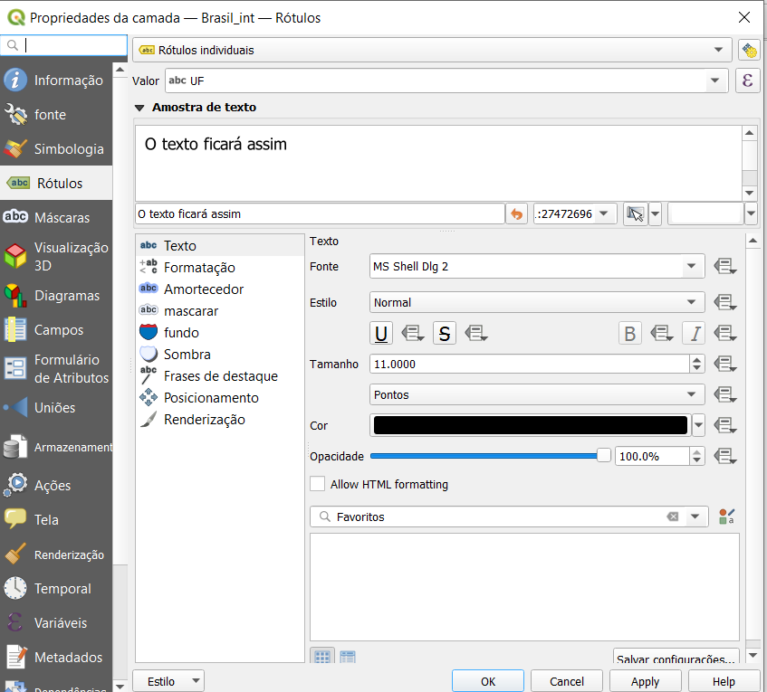
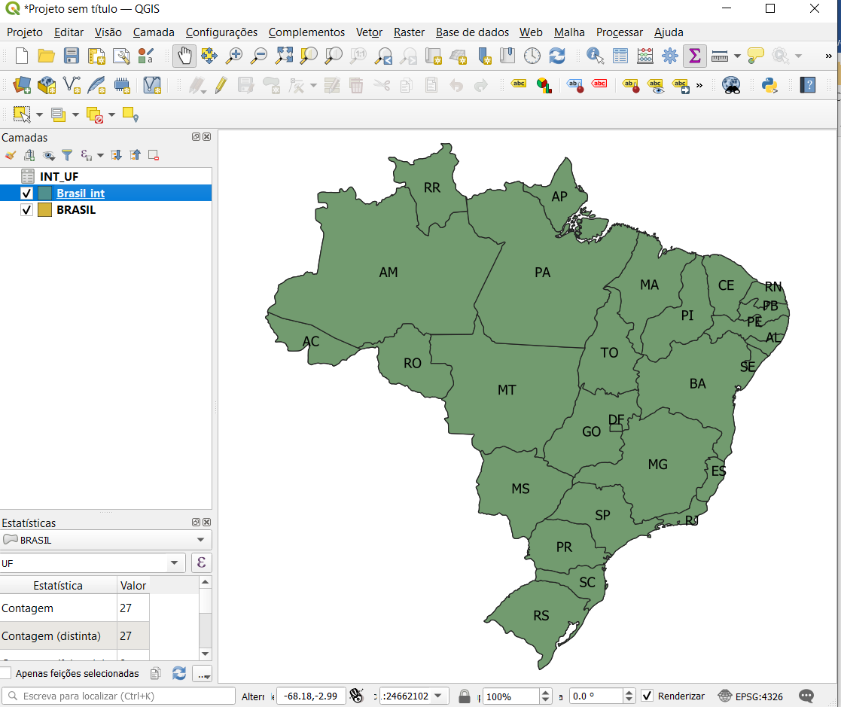
7 - Para formatar a legenda, escolha os intervalos que melhor representem a taxa de internação.
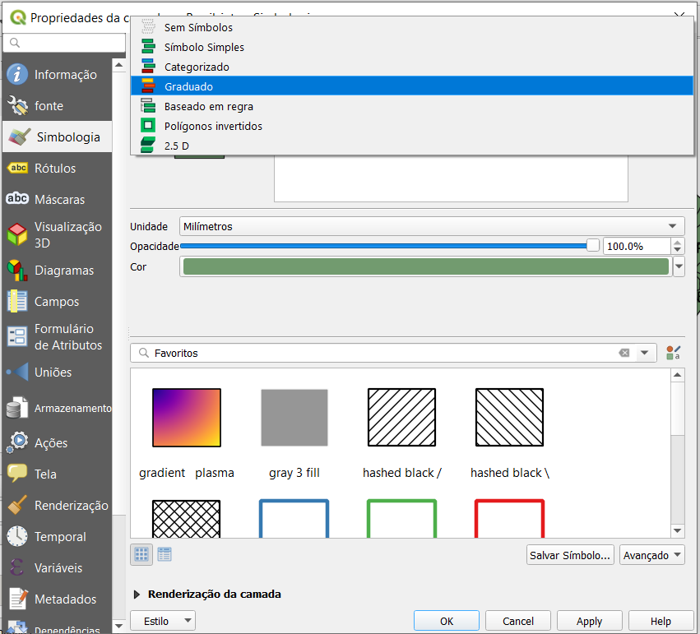
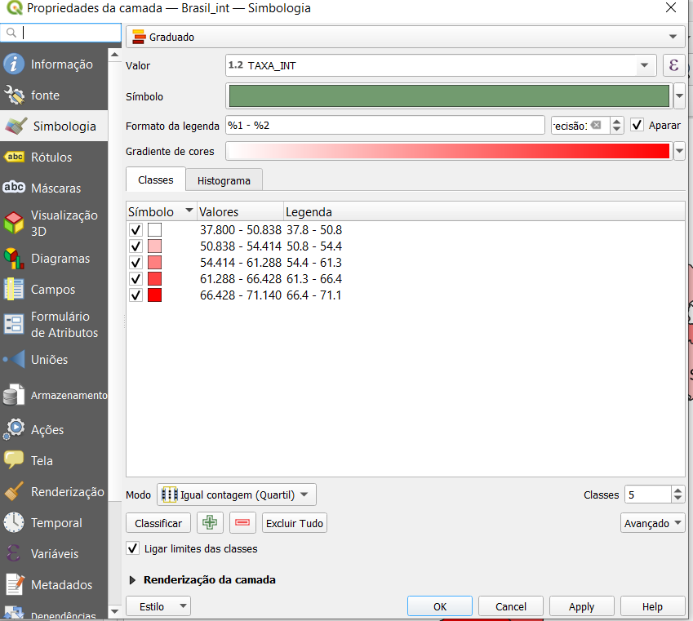
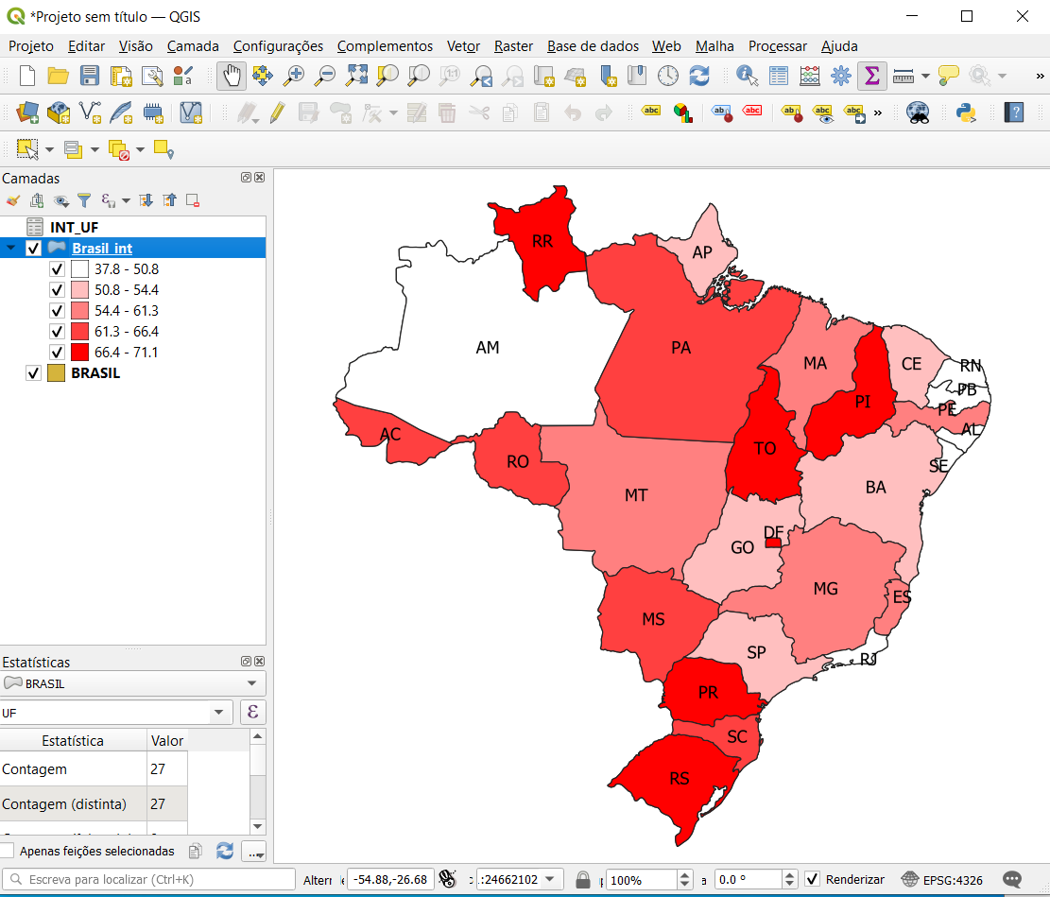
8 - Realize a edição final do mapa no modo de ‘Compositor de Impressão’ do QGIS, incluindo todos os elementos cartográficos: mapa, legenda, título, símbolo do Norte e escala.
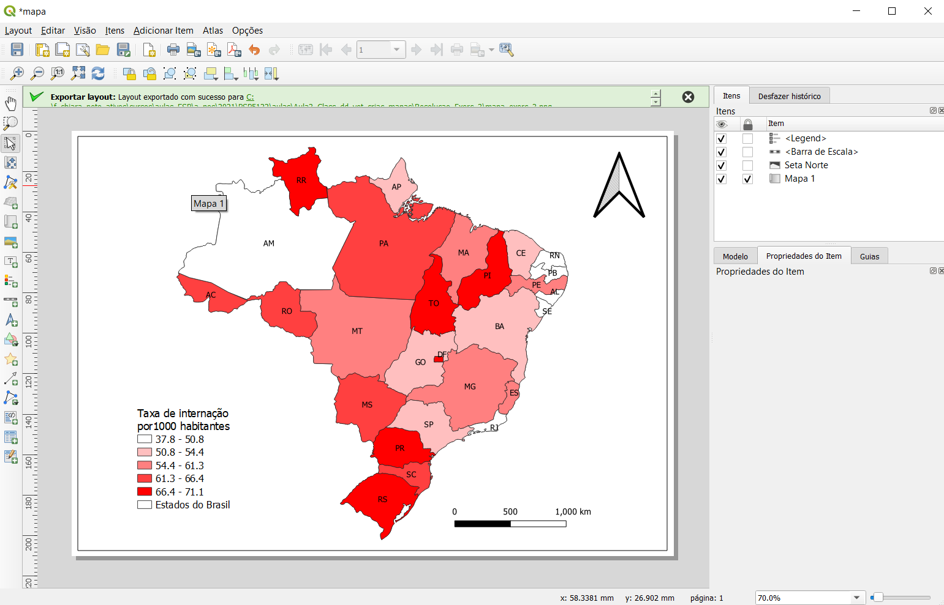

9 - Exporte o arquivo em *.PNG
